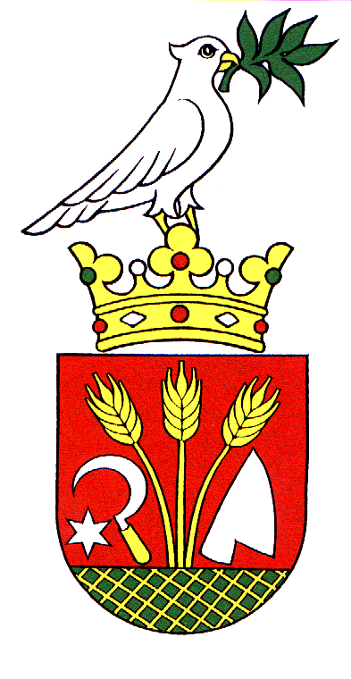

Obec Nová Bašta 980 34

ZVEREJNENIE

ELEKTRONICKEJ ADRESY

Elektronická adresa obce Nová Bašta na doručenie oznámenia o delegovaní člena a náhradníka do miestnej volebnej komisie pre voľby do orgánov samosprávy obcí v roku 2018:

nova.basta@gmail.com

V Novej Bašte, dňa 28.08.2018

JUDr. Csilla Sonkolyová
starostka obce

